申请专业技术人员职业资格证书邮寄操作手册

一、线下申领
考生通过考试后，线下领取证书，须本人携带有效身份证件到归属地人事考试机构现场领取。

二、线上申领
先登录内蒙古人才信息库（https://www.nmgrck.cn），如果没有注册需要先注册，如果已经注册的用户直接选择个人用户登录，登录后左侧选择业务办理菜单，右侧选择“申请专业技术人员职业资格证书寄递服务”业务,选择要邮寄的证书，点击申请邮寄，然后按照页面要求填写收件地址并保存提交后等待邮寄，如果查询不到证书请核对注册人才信息库时的姓名和身份证号码与报考试时的信息是否一致，具体操作如下图所示：
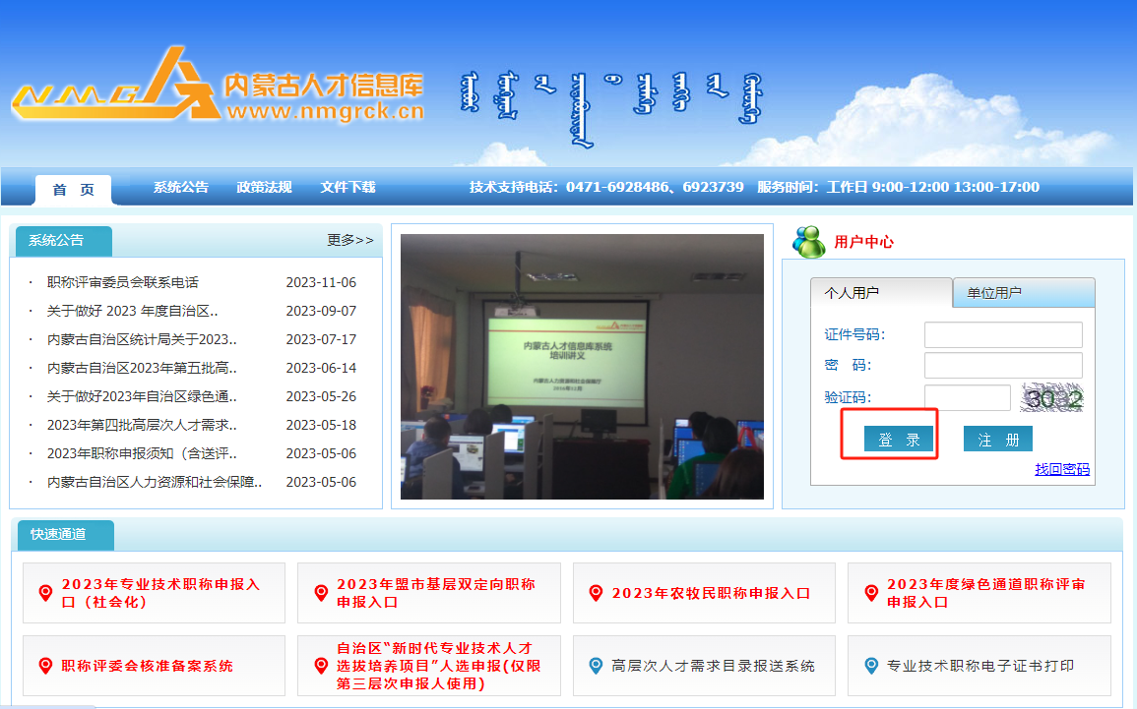
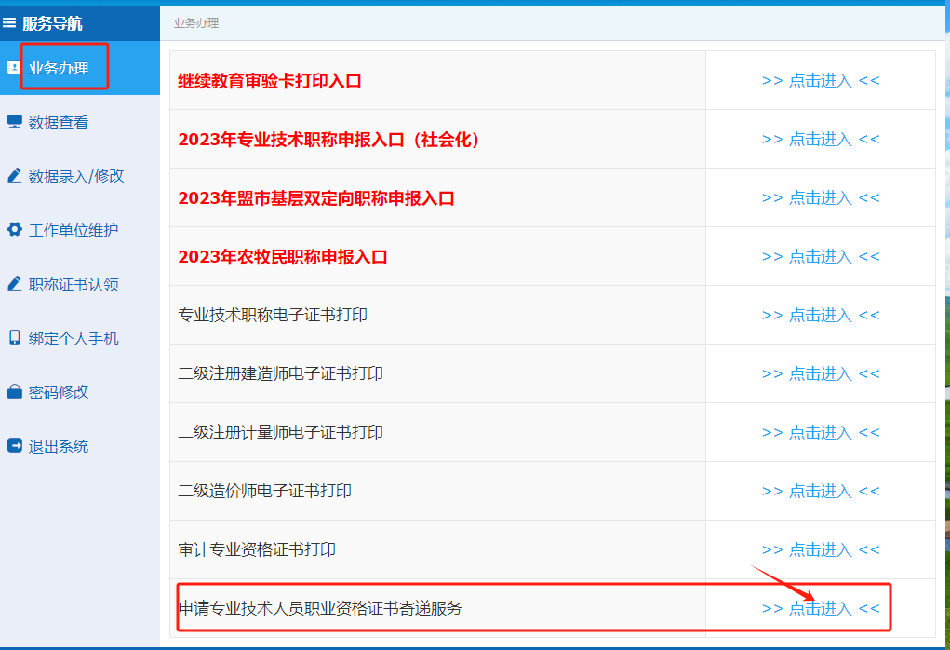
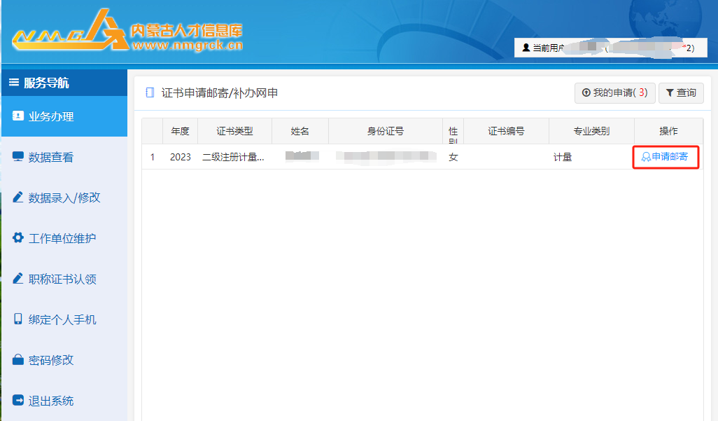
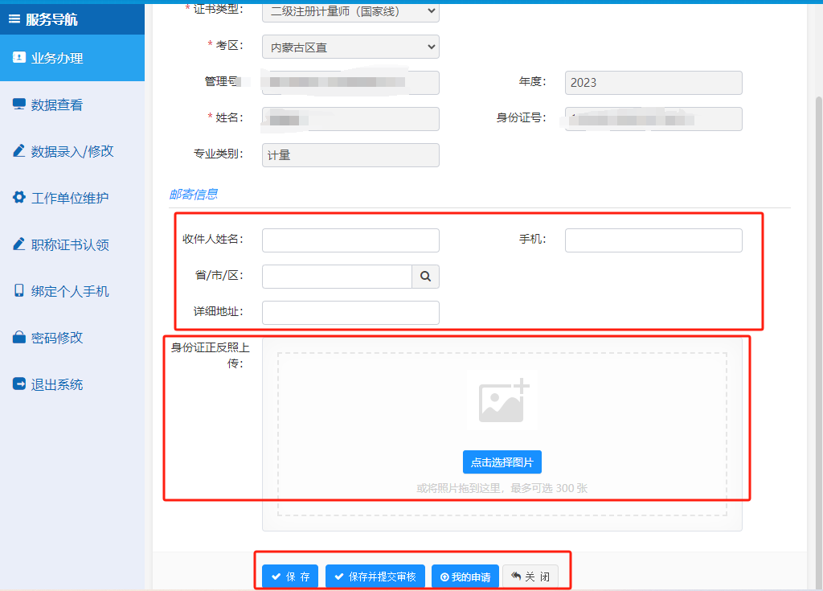

三、查看邮寄轨迹
点击“我的申请”，查看申请记录和进度。证书寄出后，申请记录会出现“”按钮，点击“”按钮，获取订单轨迹，查询邮寄当前位置，空白页面代表此时邮寄人员还没有揽收。如下图所示：
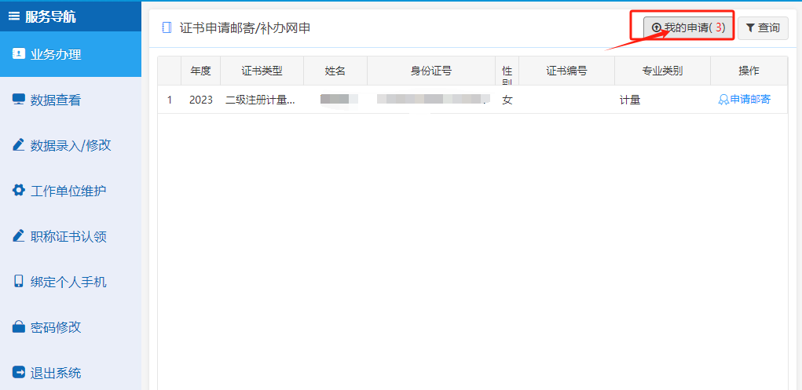
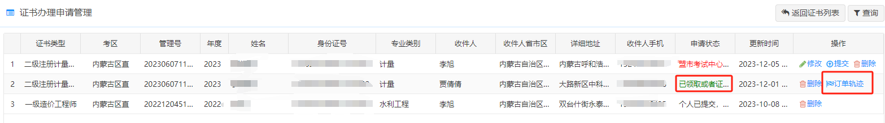
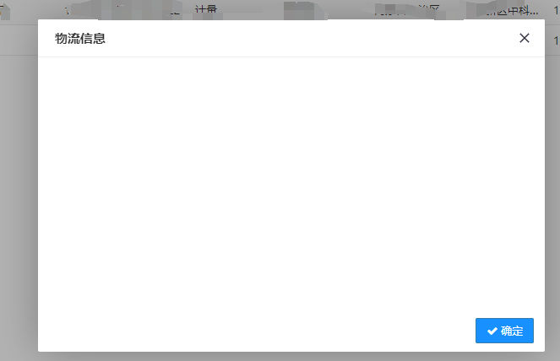
- 电话服务
内蒙古人才信息库服务电话：0471-6928486、0471-6923739

